系概略
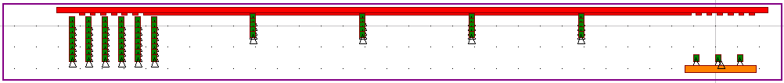
赤色は金
緑色は計測点(71点)
黄色は光源(垂直入射)

金下地の有無によるSPP励起効率の違い（金下地なし）
グレーティングピッチ: 9.75μm
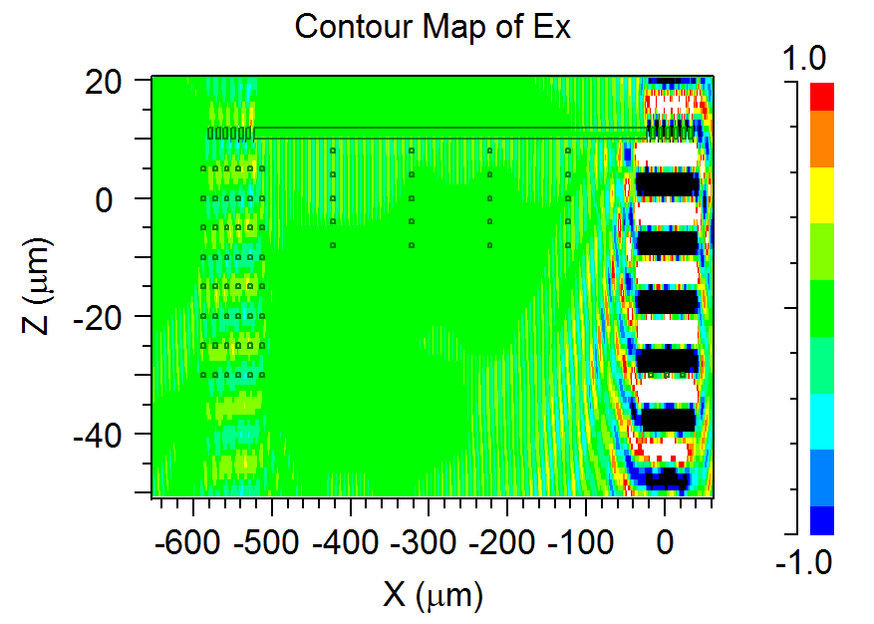
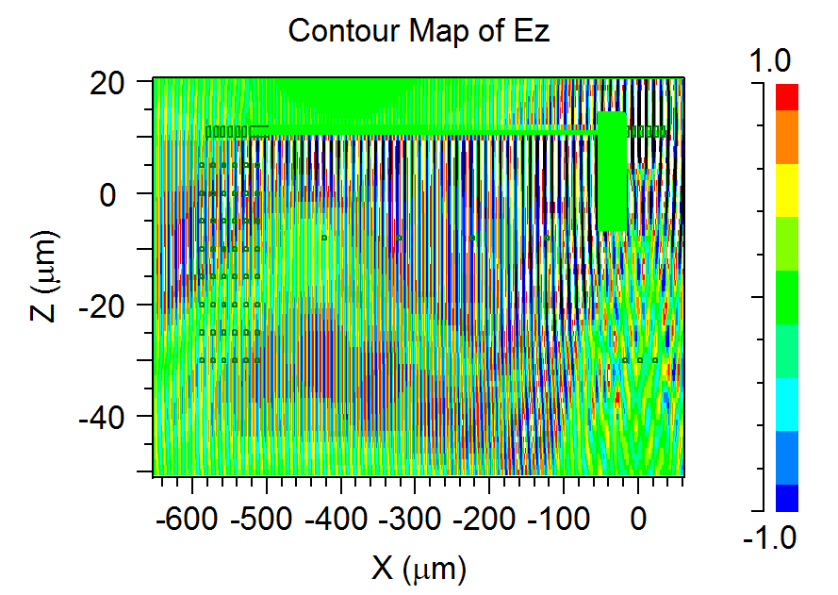

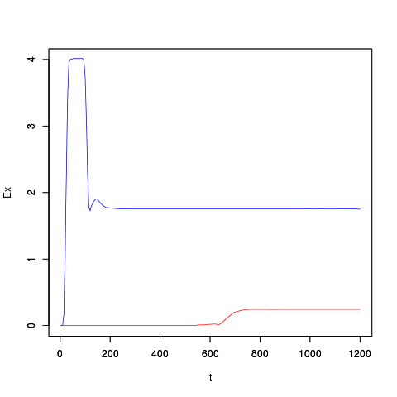
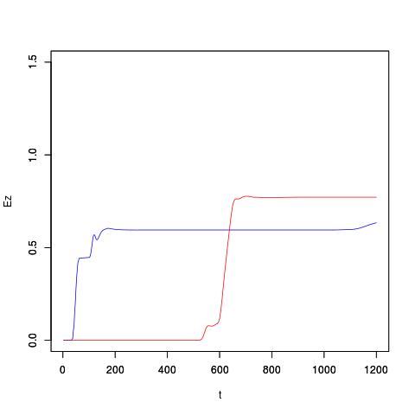

金下地の有無によるSPP励起効率の違い（金下地あり）
グレーティングピッチ: 9.75μm
